МИНИСТЕРСТВО НАУКИ И ВЫСШЕГО ОБРАЗОВАНИЯ
РОССИЙСКОЙ ФЕДЕРАЦИИ
ФЕДЕРАЛЬНОЕ ГОСУДАРСТВЕННОЕ БЮДЖЕТНОЕ ОБРАЗОВАТЕЛЬНОЕ УЧРЕЖДЕНИЕ ВЫСШЕГО ОБРАЗОВАНИЯ «САНКТ-ПЕТЕРБУРГСКИЙ ГОСУДАРСТВЕННЫЙ МОРСКОЙ ТЕХНИЧЕСКИЙ УНИВЕРСИТЕТ»
(СПБГМТУ)
ФАКУЛЬТЕТ ЦИФРОВЫХ ПРОМЫШЛЕННЫХ ТЕХНОЛОГИЙ
КАФЕДРА КИБЕРФИЗИЧЕСКИХ СИСТЕМ
ЛАБОРАТОРНАЯ РАБОТА №4
«АЛГОРИТМ ОБРАТНОГО РАСПРОСТРАНЕНИЯ ОШИБКИ»
Выполнил
студент группы 20221
Лаптев Иван Александрович
Проверила
Кайнова Татьяна Денисовна
Санкт-Петербург
2024 год
СОДЕРЖАНИЕ
Цели работы………………………………………………………………………. 2
Результат работы…………………………………………………………………..3
Заключение………………………………………………………………………... 7
Листинг кода……………………………………………………………………… 7

Цели работы
В ходе работы был реализован алгоритм обратного распространения ошибки для нейронной сети с двумя скрытыми слоями по 4 нейрона каждый. Программа обучается на бинарных данных, где на каждом шаге вычисляются выходы нейронов с использованием функции активации tanh. Затем производится расчет ошибок и обновление весов с помощью градиентного спуска. Обучение продолжается до тех пор, пока все примеры не будут правильно классифицированы.

Результат работы
В результате выполнения работы была доработана программа из лабораторной работы №2, реализующая алгоритм обратного распространения ошибки (Листинг 1). Входные данные представлены в таблице истинности (Таблица 1). Для логической схемы была создана нейронная сеть с двумя скрытыми слоями, каждый из которых содержит 4 нейрона, и одним выходным слоем, который выводит количество пройденных эпох и веса каждого нейрона (Рисунок 2). Был построен график зависимости среднеквадратичной ошибки от числа эпох обучения (Рисунок 3). Результат работы программы представлен на рисунке (Рисунок 4)

Таблица 1 - Таблица истинности
X1 | X2 | X3 | X4 | NOT(X1 AND X2) | X2 AND X3 | XOR | 5 AND 7
0 | 0 | 0 | 0 | 1 | 0 | 1 | 1
0 | 0 | 0 | 1 | 1 | 0 | 0 | 0
0 | 0 | 1 | 0 | 1 | 0 | 1 | 1
0 | 0 | 1 | 1 | 1 | 0 | 0 | 0
0 | 1 | 0 | 0 | 1 | 0 | 1 | 1
0 | 1 | 0 | 1 | 1 | 0 | 1 | 1
0 | 1 | 1 | 0 | 1 | 1 | 1 | 1
0 | 1 | 1 | 1 | 1 | 1 | 1 | 1
1 | 0 | 0 | 0 | 1 | 0 | 1 | 1
1 | 0 | 0 | 1 | 1 | 0 | 0 | 0
1 | 0 | 1 | 0 | 1 | 0 | 0 | 0
1 | 0 | 1 | 1 | 1 | 0 | 1 | 1
1 | 1 | 0 | 0 | 0 | 0 | 0 | 0
1 | 1 | 0 | 1 | 0 | 0 | 1 | 0
1 | 1 | 1 | 0 | 0 | 1 | 0 | 0
1 | 1 | 1 | 1 | 0 | 1 | 1 | 0
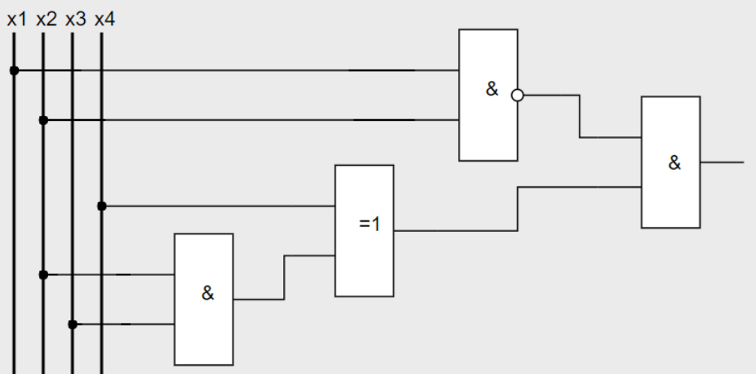
Рисунок 1 - Исходные данные
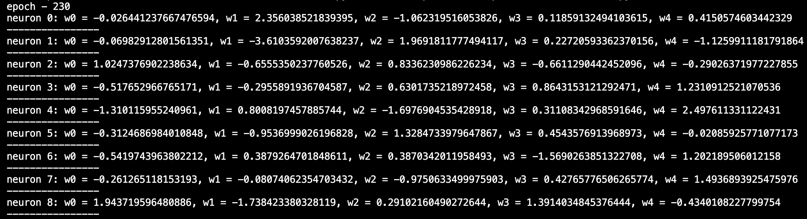Рисунок 2 – Конечные значения весов
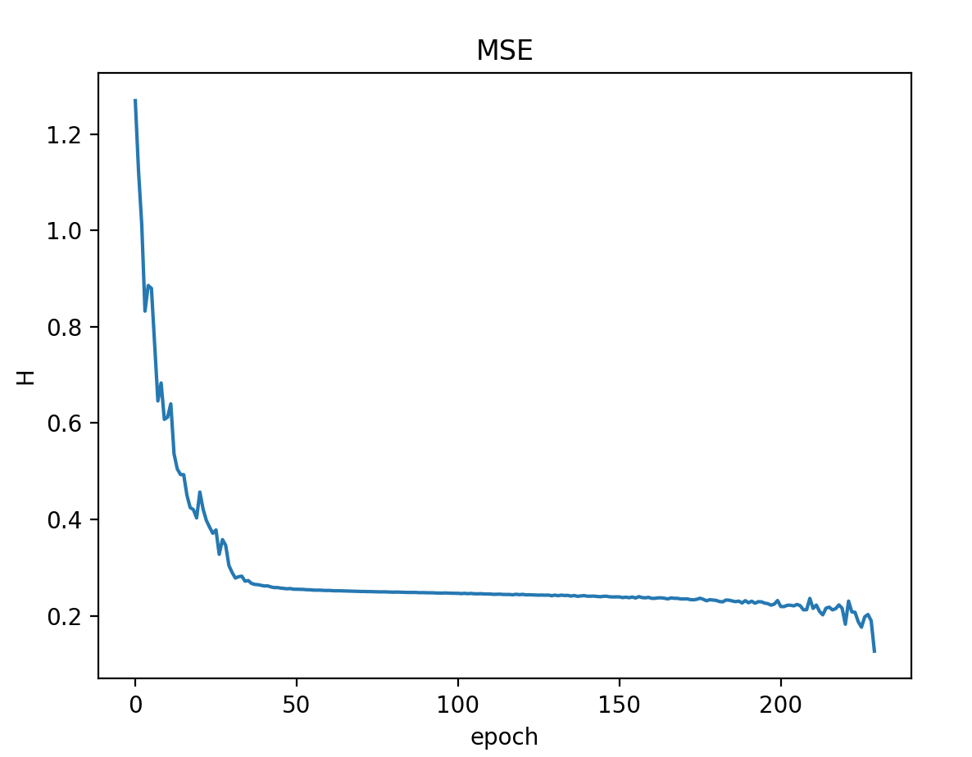
Рисунок 3 - Средняя квадратическая ошибка
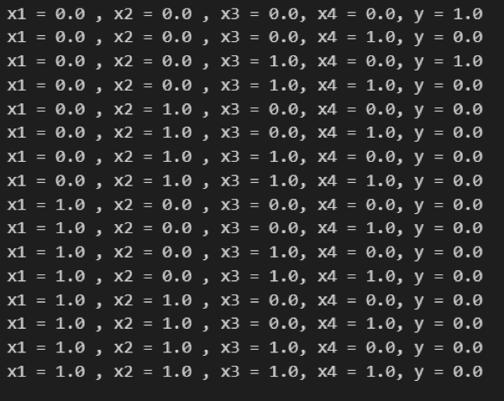
Рисунок 4 - Результат работы программы

Листинг 1 – Алгоритм обратного распространения ошибки
import matplotlib.pyplot as plt # Импорт библиотеки для построения графиков
import numpy as np # Импорт библиотеки для работы с массивами и математическими операциями

np.random.seed(6) # Устанавливаем начальное значение для генератора случайных чисел для воспроизводимости

# Функция для создания случайных весов для нейронов
def neuron_w(input_count):
weights = np.zeros(input_count + 1) # Создаем массив весов, включая смещение (bias)
# Заполняем веса случайными значениями в диапазоне от -1 до 1
for i in range(1, (input_count + 1)): # Проходим по всем весам, начиная с первого (смещение оставляем 0)
weights[i] = np.random.uniform(-1.0, 1.0) # Генерируем случайное число в диапазоне [-1, 1] для веса
return weights # Возвращаем массив весов

# Генерируем 9 нейронов с 4 входами и случайными весами для каждого из них
n_w = [neuron_w(4) for _ in range(9)] # Для каждого нейрона генерируем веса, всего 9 нейронов

# Генерация входных данных для обучения (бинарные векторы)
x0 = [1 for _ in range(16)] # Массив смещений, равный 1 (16 значений)
x1 = [1 if i // 8 == 1 else 0 for i in range(16)] # Вектор: 1, если i >= 8, иначе 0
x2 = [1 if i // 4 % 2 != 0 else 0 for i in range(16)] # Вектор: меняется каждые 4 элемента
x3 = [1 if i // 2 % 2 != 0 else 0 for i in range(16)] # Вектор: меняется каждые 2 элемента
x4 = [1 if i % 2 != 0 else 0 for i in range(16)] # Вектор: меняется на каждом элементе

# Формируем обучающий набор данных, комбинируя все входные вектора
x_train = np.array(list(zip(x0, x1, x2, x3, x4))) # Создаем обучающий набор данных (16 строк по 5 признаков)

# Заданные целевые значения для обучения нейронной сети (классы: 1 или -1)
y_train = np.array([1, -1, 1, -1, 1, 1, 1, 1, 1, -1, -1, 1, -1, -1, -1, -1]) # Целевые метки для каждого примера

# Класс для нейронной сети
class Network:
LEARNING_RATE = 0.1 # Устанавливаем скорость обучения (параметр, регулирующий шаг обновления весов)

def __init__(self, w: list, x_train: list, y_train: list) -> None:
"""
Инициализация нейронной сети:
- w: веса сети
- x_train: входные данные
- y_train: целевые значения
"""
self.w = w # Инициализация весов
self.x_train = x_train # Инициализация входных данных
self.y_train = y_train # Инициализация целевых значений
self.n_y = [0 for _ in range(len(w))] # Список для хранения выходных значений нейронов
self.n_error = [0 for _ in range(len(w))] # Список для хранения ошибок нейронов
self.index_list = [i for i in range(len(self.x_train))] # Индексы всех примеров для случайной выборки
self.epoch = 0 # Счетчик количества эпох (итераций)
self.weighted_sum = 0 # Переменная для вычисления взвешенной суммы входов
self.MSE = [] # Массив для хранения значений ошибки на каждой эпохе (среднеквадратичная ошибка)

def show_learning(self):
"""
Функция для вывода текущих значений весов на каждой эпохе.
"""
print(f'epoch - {self.epoch}') # Выводим номер текущей эпохи
for i, w in enumerate(n_w): # Для каждого нейрона выводим значения его весов
print(f'neuron {i}: w0 = {w[0]}, w1 = {w[1]}, w2 = {w[2]}, w3 = {w[3]}, w4 = {w[4]}') # Выводим веса каждого нейрона
print('----------------') # Разделитель между нейронами

def forward_pass(self, x):
"""
Прямой проход через нейронную сеть:
1. Вычисляем выходы нейронов на каждом слое.
2. Используем функцию активации tanh для преобразования линейной комбинации входов в выход.
"""
for i in range(4): # Проходим по входному слою (4 нейрона)
self.n_y[i] = np.tanh(np.dot(self.w[i], x)) # Для каждого нейрона вычисляем выход, используя функцию активации tanh
self.layer2_input = np.array([1.0] + [self.n_y[i] for i in range(4)]) # Добавляем смещение для второго слоя

for i in range(4): # Проходим по второму слою нейронов (4 нейрона)
self.n_y[i + 4] = np.tanh(np.dot(self.w[i + 4], self.layer2_input)) # Рассчитываем выход для каждого нейрона второго слоя

# Для третьего слоя (выходного слоя)
self.output_layer_input = np.array([1.0] + [self.n_y[i + 4] for i in range(4)]) # Добавляем смещение для выходного слоя
self.n_y[8] = np.tanh(np.dot(self.w[8], self.output_layer_input)) # Рассчитываем выход для последнего нейрона

def backward_pass(self, y):
"""
Обратный проход:
1. Рассчитываем ошибку для выходного нейрона.
2. Обновляем ошибки для каждого слоя в сети, используя производную от активационной функции tanh.
"""
self.error_prime = -(y - self.n_y[8]) # Рассчитываем ошибку для выходного нейрона
self.derivative = 1.0 - self.n_y[8] ** 2 # Производная от функции активации tanh
self.n_error[8] = self.error_prime * self.derivative # Ошибка для выходного нейрона

for i in range(4): # Процесс для второго слоя нейронов
self.derivative = 1.0 - self.n_y[i + 4] ** 2 # Производная от tanh для каждого нейрона второго слоя
self.n_error[i + 4] = self.w[8][i + 1] * self.n_error[8] * self.derivative # Ошибка для нейронов второго слоя

for i in range(4): # Процесс для первого слоя нейронов
self.weight_sum = 0 # Сумма ошибок для каждого нейрона первого слоя
for j in range(4): # Суммируем ошибки для всех нейронов второго слоя
self.weight_sum += self.n_error[j + 4] * self.w[i][j + 1]
self.derivative = 1.0 - self.n_y[i] ** 2 # Производная от tanh для нейронов первого слоя
self.n_error[i] = self.weight_sum * self.derivative # Ошибка для нейронов первого слоя

def adjust_weights(self, x):
"""
Корректировка весов на основе ошибки:
1. Обновляем веса каждого слоя нейронной сети с помощью градиентного спуска.
2. Используем скорость обучения (LEARNING_RATE).
"""
for i in range(4): # Обновляем веса для первого слоя
self.w[i] -= (x * Network.LEARNING_RATE * self.n_error[i]) # Обновление веса для каждого нейрона первого слоя
self.w[i + 4] -= (self.layer2_input * Network.LEARNING_RATE * self.n_error[i + 4]) # Обновление весов для второго слоя
self.w[8] -= (self.output_layer_input * Network.LEARNING_RATE * self.n_error[8]) # Обновление веса для выходного слоя

def learning(self):
"""
Основной цикл обучения:
1. Выполняем прямой и обратный проход на каждом шаге.
2. Обновляем веса и проверяем, достигнута ли необходимая точность.
"""
all_correct = False # Флаг, показывающий, что все ответы сети правильные
while not all_correct: # Повторяем обучение до тех пор, пока все ответы не будут правильными
self.H = 0 # Сумма ошибок на текущей эпохе
all_correct = True # Изначально считаем, что все ответы правильные
self.epoch += 1 # Увеличиваем счетчик эпох
np.random.shuffle(self.index_list) # Случайным образом перемешиваем индексы данных для обучения
for i in self.index_list: # Проходим по всем примерам в обучающем наборе
self.forward_pass(self.x_train[i]) # Прямой проход
self.backward_pass(self.y_train[i]) # Обратный проход
self.adjust_weights(self.x_train[i]) # Обновление весов
self.H += (self.y_train[i] - self.n_y[8]) ** 2 # Добавляем квадрат ошибки для текущего примера
self.H /= len(self.x_train) # Среднеквадратичная ошибка (MSE) на текущей эпохе
self.MSE.append(self.H) # Сохраняем MSE для анализа

# Проверка, все ли ответы правильные
for i in range(len(self.x_train)):
self.forward_pass(self.x_train[i]) # Прямой проход для примера
output = 1 if self.n_y[8] >= 0 else -1 # Преобразуем выход в бинарное значение (1 или -1)
if self.y_train[i] != output: # Если выход не совпадает с целевым значением, то ошибка
all_correct = False # Если хотя бы один ответ неправильный, продолжаем обучение

self.show_learning() # Выводим текущие веса после обучения

def show_MSE(self):
"""
Функция для отображения графика MSE (среднеквадратичной ошибки).
"""
plt.title('MSE') # Заголовок графика
plt.xlabel('epoch') # Подпись оси X (номер эпохи)
plt.ylabel('H') # Подпись оси Y (значение MSE)
plt.plot([i for i in range(len(self.MSE))], self.MSE) # Построение графика
plt.show() # Отображение графика

# Запуск обучения нейронной сети
if __name__ == '__main__':
nn = Network(n_w, x_train, y_train) # Создаем объект сети
nn.learning() # Запускаем процесс обучения
nn.show_MSE() # Показываем график ошибки на протяжении обучения

Заключение
Работа показала, что алгоритм обратного распространения эффективно минимизирует ошибку и позволяет достичь высокой точности классификации на заданных данных.
В ходе лабораторной работы были изучены такие вопросы как:
- Изучен и реализован алгоритм обратного распространения ошибки для многослойной нейронной сети.
- Проведено обучение сети, состоящей из двух скрытых слоев и выходного слоя.
- Рассчитана и визуализирована среднеквадратичная ошибка (MSE) для анализа качества обучения.
- Получены веса нейронов, позволяющие корректно классифицировать входные данные из обучающей выборки.

